ASKØY ROTARY KLUBB
MÅNEDSBREV
Rotaryåret 2021/2022
Brev nr. : 6, 31.01.2022
Fremmøteoversikt:
Dato | Antall |  |  |  |  |  |  |  | Gjester
06.01. | 15 | 62,5% Digitalt møte |  |  |  |  |  |  | Ordfører Siw Høgtun
13.01. | 15 | 62,5% Digitalt møte
20.01. | 17 | 70,33 % |  |  |  |  |  |  | Tannlege Einar Eiking
27.01. | 17 | 70,33% Yrkesmesse
Programoversikt for neste måned:
Dato | Tema |  |  |  |  |  |  | 3minutter | Referent | Ansvarlig
03.02. | Spise/pratemøte |  |  |  |  |  |  | Yngve | Magne | Anita
10.02. | VG´s sjefsredaktør Gard Steiro |  |  |  |  |  |  | Odd | Asbjørn | Per Ove
17.02. | Besøk på biblioteket. |  |  |  |  |  |  | Tor | Eli | John Ivar
24.02. | Medlemsutvikling |  |  |  |  |  |  | Erling | Ingerbeth | Per Ove, Jonas, John Ivar
Fødselsdager i februar:
Navn |  |  |  |  |  | Dag | Mnd | År | Alder
Eli Lexander |  |  |  |  |  | 7 | 2 | 1951 | 71
President: Anita Varøy |  |  |  |  |  |  |  |  | Sekretær: Helge Skogstrand
Askvegen 228 |  |  |  |  |  |  |  |  | Rispeleitet 46 a
5307 Ask |  |  |  |  |  |  |  |  | 5310 Hauglandshella
Mobil: 471 41 808 |  |  |  |  |  |  |  |  | Mobil: 982 66 011
askoey@hotmail.com |  |  |  |  |  |  |  |  | helgeskogstrand@gmail.com

REFERAT
Fra digitalt Rotarymøtet i Askøy Rotary Klubb 6. januar 2022.
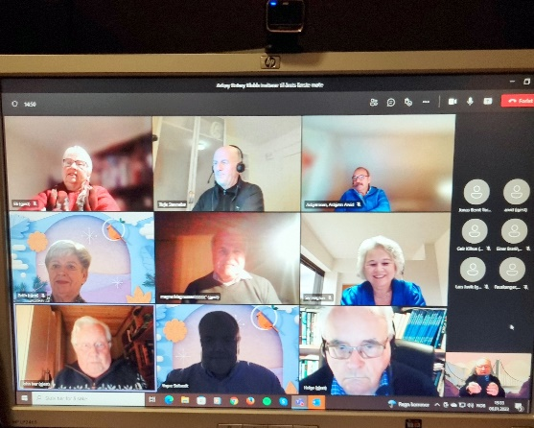
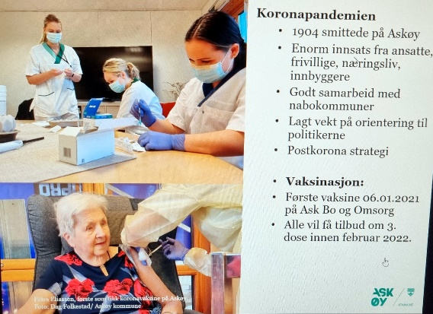
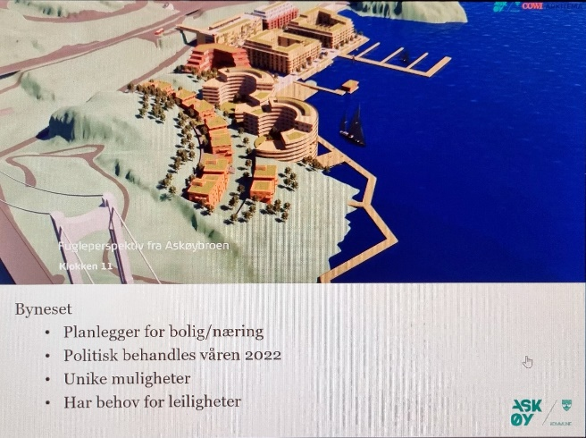
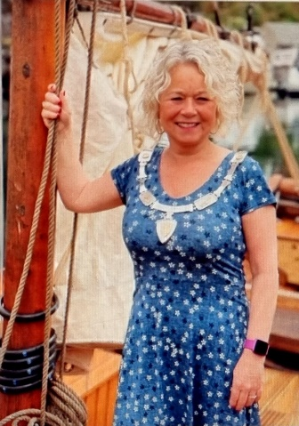
I president Anita sitt fravær var det past president Terje Stevnebø som åpnet og ledet det digitale
»teams»-møtet denne torsdagen. I alt 15 Rotarianere og en gjest var til stede for å høre gjesten, i dette tilfellet ordfører Siv Høgtun, snakke om nær fortid og nærmeste fremtid; status og utfordringer for så vel kommunen som politikerne og innbyggerne.
Men først ble lyset tent med ønske om et godt Rotary år og en vellykket yrkesmesse. Øvrig informasjon ble i respekt for gjesten lagt til slutten av møtet. Men en behørig presentasjon av ordfører Siv hører selvsagt med, og den var det John Ivar som fremførte. Han kunne fortelle at Siv er ekte Askøyværing. Født og oppvokst i kommunen og har gjennomgått all skolegang her. Hun har deretter blant annet tatt sykepleierutdanning. Politisk representerer hun Høyre og har for dette partiet sittet i kommunestyret i mer enn 25 år. Hun er nå ordfører for andre gang i sin karriere. Vi kjenner henne ellers som en flink musikant (kornettist) med forkjærlighet for brassband. I disse dager har hun dessuten blitt bestemor til sitt fjerde barnebarn. Hun har dermed bidradd mer enn gjennomsnittlig til en fornuftig befolkningsvekst i kommunen.
Ordfører Siv startet med en status for det politiske livet i Askøy. Et liv som nok er utfordrende for en ordfører, med hele 12 partier fordelt på 35 kommunestyrerepresentanter og en politisk ledelse (Formannskapet) som består av medlemmer fra 6 ulike partier. Klart det krever sin kvinne, eller for den slags skyld sin mann, å bringe «det muliges kunst» til vedtak i alle tilfeller. Omkring seg har hun en god administrasjon som gjør så godt de kan under forhold som og preges av svak økonomi og en rekke utfordringer. Blant annet knyttet til helse og en viss pandemi.
Og nettopp av pandemiske grunner er kommunestyret iblant nødt til å gjøre sine vedtak i andre enn de vanlige lokalene, fortalte hun. For eksempel i aulaen på Kleppestø Ungdomsskole, der det er mulig å holde den pålagte avstand mellom hver representant.
Ordføreren kunne videre fortelle at kommunen driver både billig og godt. Ja, faktisk blant de beste («billig er ofte best»). Noe som også går frem av det såkalte kommunebarometeret (KS). Av saker kommunen har jobber med nevnte hun spesielt Koronahåndteringen, den økonomiske situasjonen, vedtak innen vann og avløp, Askøypakken (veiene), Miljøløftet/Byvekst, Myrane utbyggingen, kulturminneplan og saker knyttet til barnevern.
Når det gjelder kommunen og den pågående pandemien kunne ordføreren fortelle at det hadde vært 1904 smittede Askøyværinger så langt. Pandemien hadde ført til en enorm innsats fra ansatte, frivillige, næringsliv og innbyggere. Hun hadde også opplevd et svært godt samarbeid med nabokommunene. Status er blant annet i dag, at alle innbyggerne i kommunen vil få tilbud om en tredje vaksinedose innen februar2022.
Kommunens økonomiske status ble så grundig gjennomgått. Vi fikk vite om status, utfordringer og årsaker til kommunens lave inntekter og relativt dårlige økonomi. Men, som nevnt tidligere, det drives godt, effektivt og billig. Og det er gjennomført store innsparinger de siste årene. Blant de mest utfordrende oppgavene nevnte hun vann og avløp og minnet oss alle om vannkrisen noen år tilbake.
Finansieringen av Askøyveiene er og utfordrende. Av de 10 veiprosjektene gjenstår fem av de mest krevende. Når det gjelder den mye omtalte byvekstavtalen så nevnte hun at et av hovedmålene er nullvekst i persontransport med personbil. Avtalen sikrer bl.a. Askøy kommune statlige midler på over320 millioner kroner til oppgaver knyttet opp mot målet om nullvekst. Før hun presenterte prognoser for befolkningsveksten i kommunen, hadde hun tid til å glede både seg selv og oss med informasjon om det som skjer på Myrane. Ny videregående skole og ny Askøyhall med scene, basseng og kafe´/kantine og mye annet.
Så var det befolkningsveksten. Den har nesten stoppet opp og vi vil antagelig ikke nå 30.000 innbyggere før i 2025. Nedgangen i befolkningsvekst og en aldrende befolkning setter store krav til planlegging og omprioriteringer/omstilling, samt til å finne nye muligheter til vekst som kan bringe klingende mynt i den slunkne kommunekassen. Den utslippsfrie havnen «Kildn», er et av prosjektene som kan gi slik vekst. Her handler det og om grønn omstilling, grønne arbeidsplasser og grunnlag for en lysere fremtid.
Mot slutten snakket Siv om forventingene til frivillighetens år i 2022, om utbygging av Byneset og i Kleppestø, Krateret på Herdla og Skolebyggingen på Erdal.
Kommunen satser mye på å tilrettelegge for næringsutvikling og styrker både organiseringen og bemanningen på dette feltet og linker det hele sammen med kultursektoren.
Ordfører Siv Høgtun oppsummerte til slutt med de to stor utfordringene for kommunen. 1. Endringer i demografien og 2. Det grønne skiftet – som skjer nå. Beslutninger av betydning for fremtiden må tas nå, sa hun.
Ordføreren fikk rungende applaus og ros for en pedagogisk og grundig presentasjon og ble lovet en tradisjonsrik gave som takk for besøket. Vi ser allerede frem til neste gang.

Per Ove
ref.

Referat møte Askøy Rotary Klubb 13.01.2022
Dette møte var på Teams og 15 medlemmer stilte.
President Anita åpnet med å ønske alle et Godt Nytt År. Og fortsatte med å tenne et lys for et virusfritt 2022.
Så ble det noen praktiske opplysninger ved presidenten; RYLA er utsatt. Programkomiteen ønsker 2 minutter på slutten av møte og messekomiteen får 15 minutter mot slutten av møte.
Bursdager: John Ivar 23.01.
Hoved innslaget på møte var presidentens mini Ego/Bransje foredrag. Anita kom inn på at det har vært en rakettvekst i den norske apotek bransjen. Vi ser mange nyetableringer rundt om. Fra 2010 til 2018 steg omsetningen innen bransjen med 56%.
Det er 3 hovedkjeder: APOTEK 1, Boots og Vitus. Ved siden av disse er det andre private kjeder som Puls Apotek og DittApotek.
Apotek 1 er landets størst kjede med en omsetning på 12 milliarder NOK for 2021. Eiere er tyske Penix gruppen.
Når det gjelder antall apotek er antallet doblet siden ny apoteklov kom i 2001.
Boots er også en stor aktør med 157 filialer rundt om i Norge.
Vitus Apotek er en kjede med over 270 filialer og over 2000 ansatte rundt om i Norge.
Det ble litt diskusjon om beredskap og medisindepot i Norge og også om knytninger mellom leger og medikament/produsent/leverandør.
Anita avsluttet med å ta for seg historien om Askøys første apotek på Kleppestø senter og Bjarne Thune som styrte dette apoteket i mange år.

Geir fra programkomiteen foreslo fysiske møter fra neste møte og det ble det enighet om at det blir og at folk bruker selvtester hvis behov.

Messen og status ble gjennomgått og usikkerheten om det blir fysisk messe ble diskutert. Konklusjonen var at vi går for fysisk messe og kontakter nødvendig ledelse i skolen og kommunen for å avklare eventuelle tiltak som må gjøres for å avvikle messen på en god og sikker måte.

Asbjørn
Referent

Askøy Rotary Klubb - Møtereferat

Tid: 20.01.2022 kl 19.30 – 21.25
Sted: Klubblokalet. Møllesalen, Sjoddien
Til stede: 17 medlemmer

President Anita ønsket velkommen og tente lys for fred i Europa.

«3-min» v/Terje B – «Tannlegefrykt»
Terje fortalte i kjent stil om sine opplever og frykt for å bli innkalt til skoletannlegen. Ventingen på venteværelset med den spesielle lukten, tannlegens korte kommandoer «Gap opp/Spytt ut», en boremaskin der hastigheten ble økt med en pedal, lyden av boringen og ikke minst smerten ved selve boringen opplevdes forferdelig og skapte frykt for tannleger hos de fleste barn på den tiden.
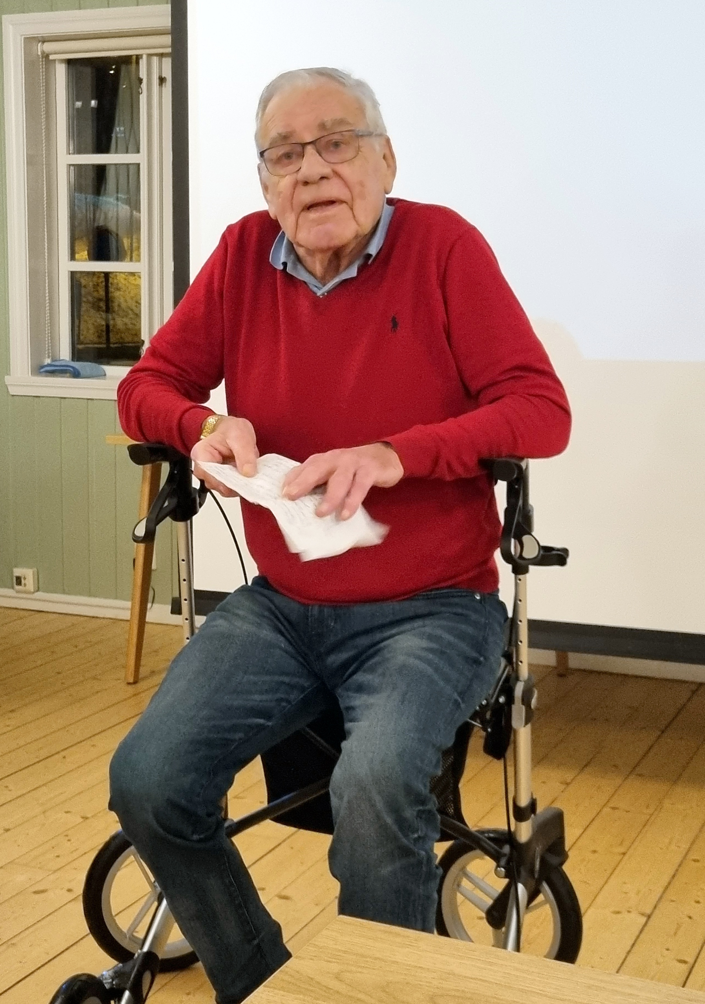
Svært mange kjente seg igjen i denne beskrivelsen og humret med.
Terje gikk deretter over til opplevelser med dagens tannlegebehandling med moderne utstyr og god pasientbehandling og beskrev dette som «En annen verden».
Dette ble en flott innledning til dagens foredrag:

«En yrkesutøver mange kvier seg til å møte» v/tannlege Einar Eiking
Tannlege Einar Eiking holdt et interessant foredrag om generell helse og tannhelse. På en overbevisende måte la han fram mange eksempler og teorier som helt klart og tydelig sa at generell helse og tannhelse påvirker hverandre.
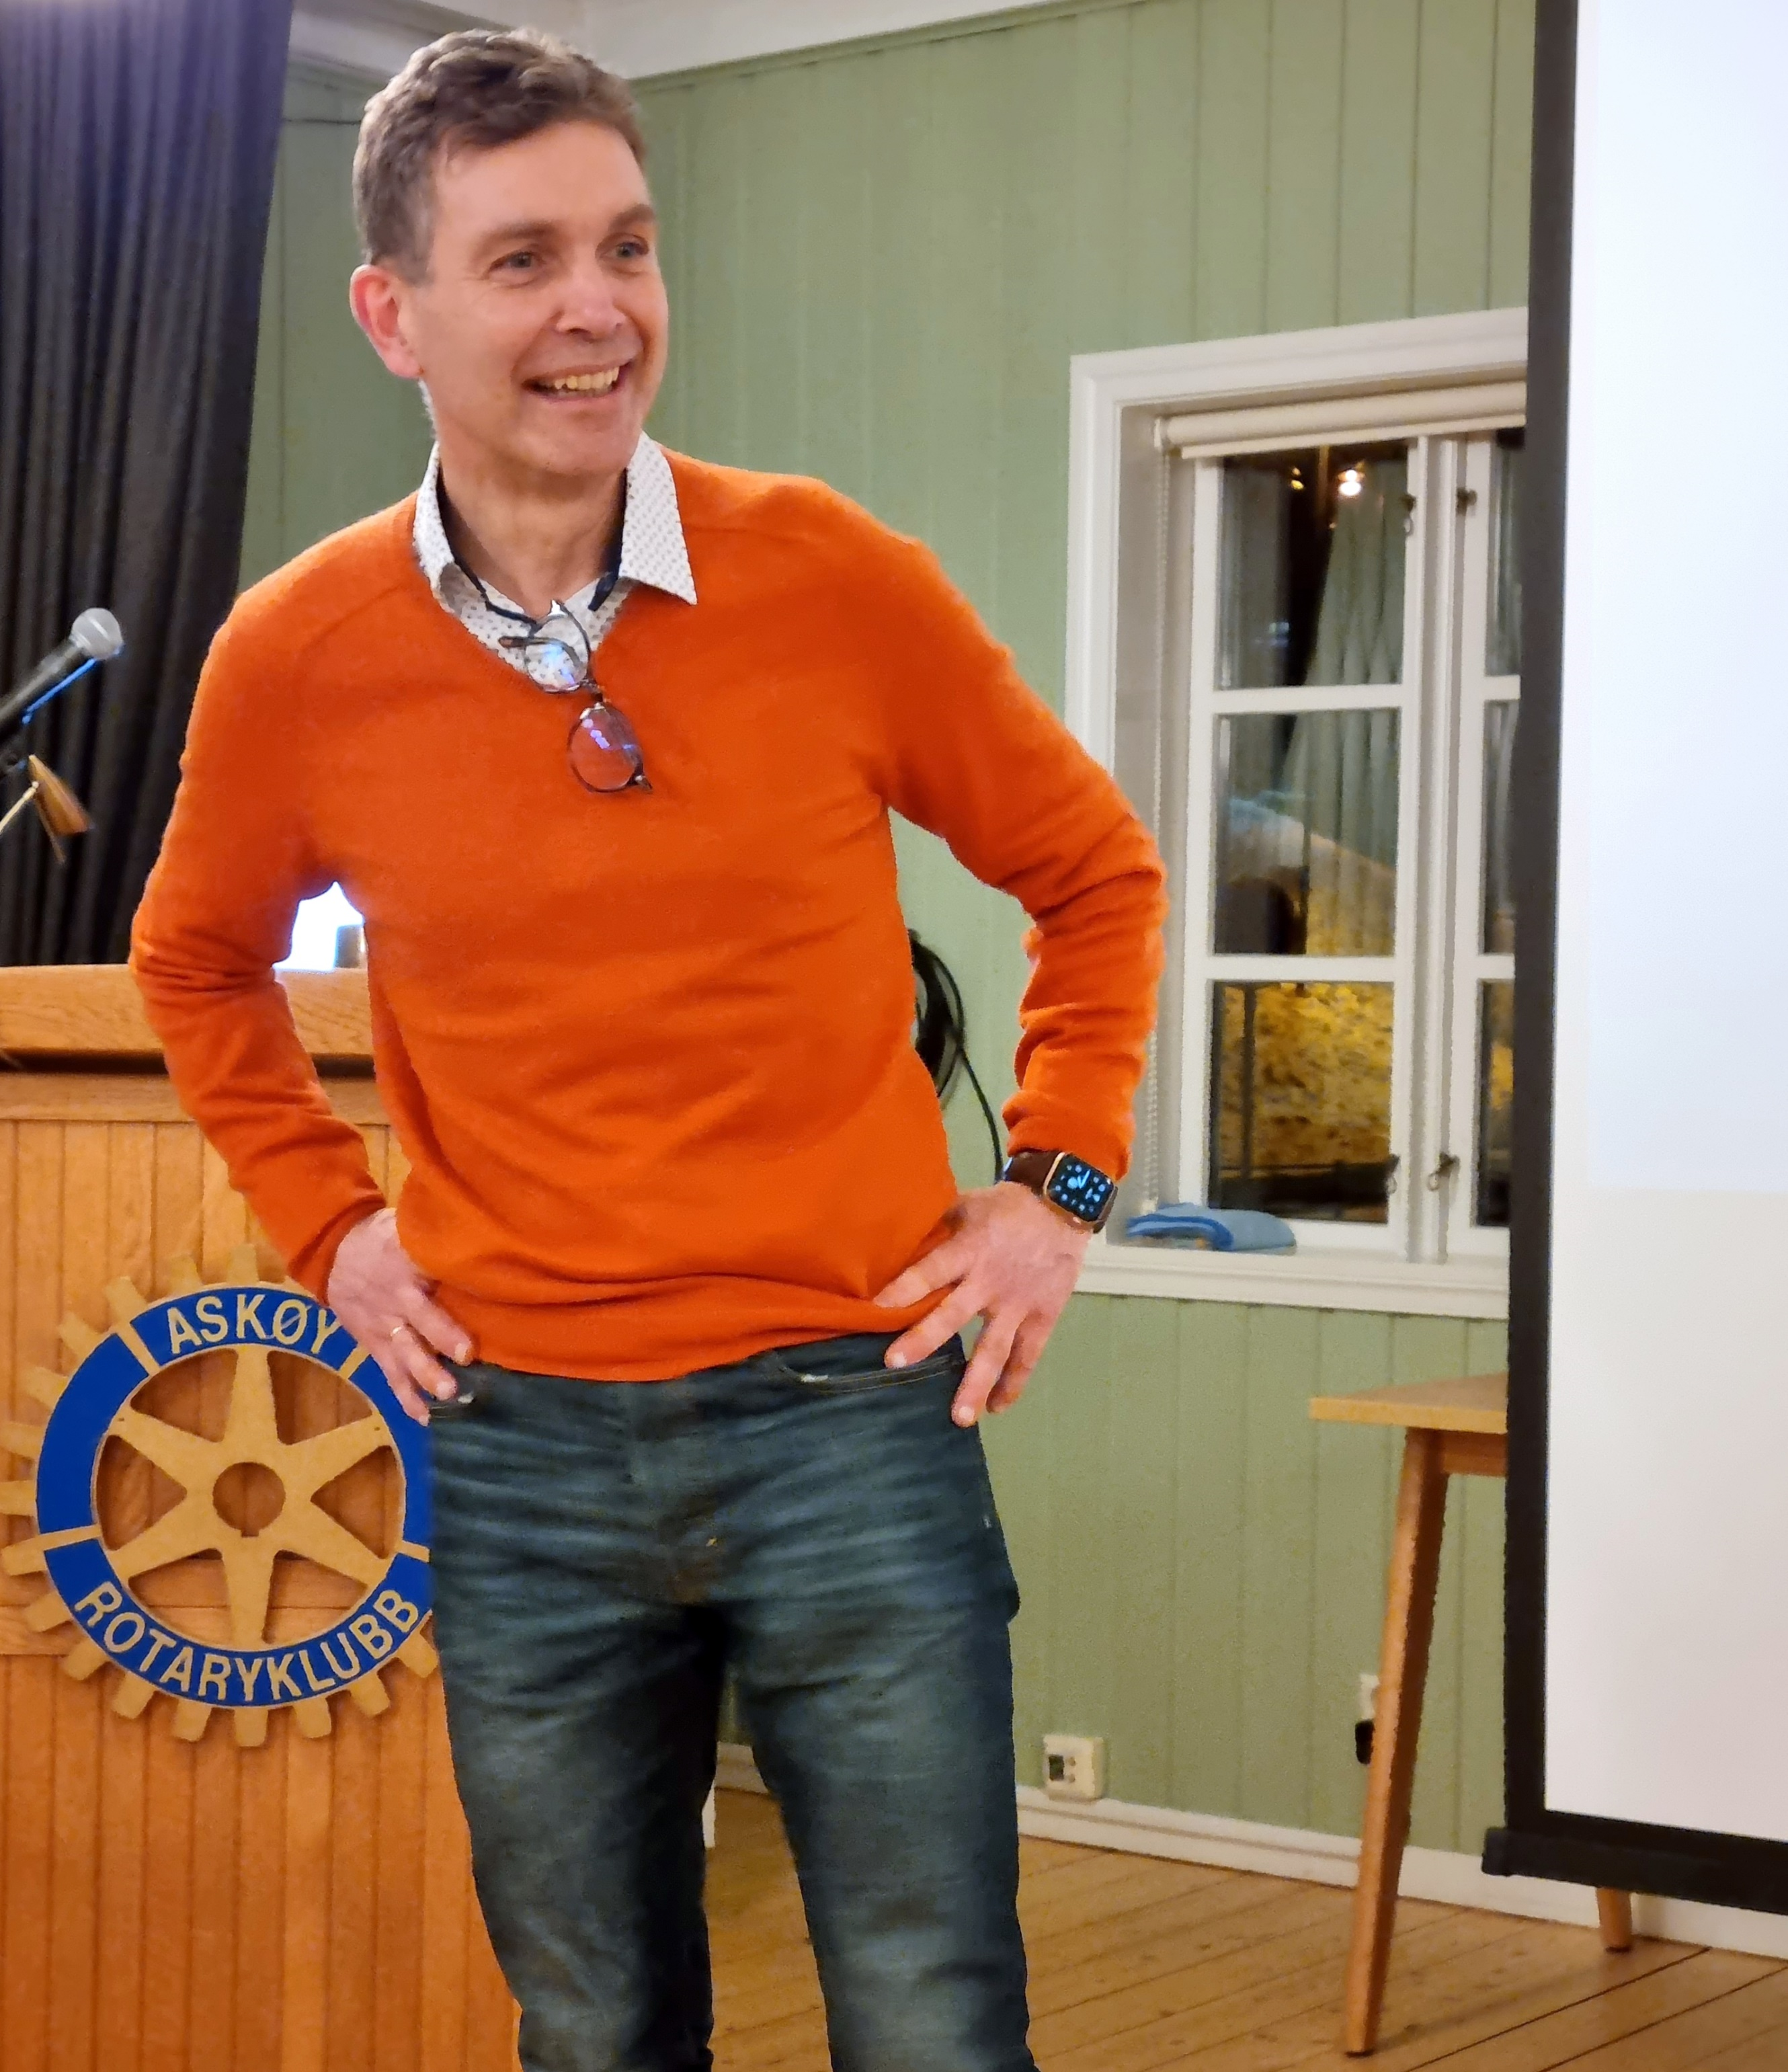
Han var klar på: «Du er selv administrator over din egen helse».
På en engasjerende og ledig måte tok han for seg kosthold, sukkerinntak, bakteriefloraen, tannhygiene, tannhelsens betydning for helsen, helsens betydning for tannhelsen, jordbruksprodukter, ferdigmat, tilsettinger i mat, fluor, tannpleie med mye mer.
Engasjerte medlemmer kom med mange spørsmål som ble besvart.
Tannlege Einar Eiking fikk sin velfortjente godtepose og applaus.

«Yrkesmessen 2022» v/Asbjørn
På forhåndsannonsert overtid orienterte Asbjørn om arbeidet med yrkesmessen der han slo fast at det blir yrkesmesse torsdag 27. januar, men denne gangen pga koronarestriksjoner som et skolearrangement kun for elevene -> ikke åpent offentlig arrangement.
Selve yrkesmessen med utstillere/stands vil bli i aulaen på Kleppestø ungdomsskole og med åpne verksteder på Askøy vg skole
Han gikk videre gjennom planene i utstillingslokalet, tidsplaner og arbeidsfordelingsplaner.
Asbjørn vil sende ut ferdige planer etter hvert og understreket at det kan bli endringer.
Han ba medlemmene om å følge godt med på informasjonen som kom nå fram til den 27.

President Anita avsluttet møtet kl 21.25.

John Ivar
Ref.

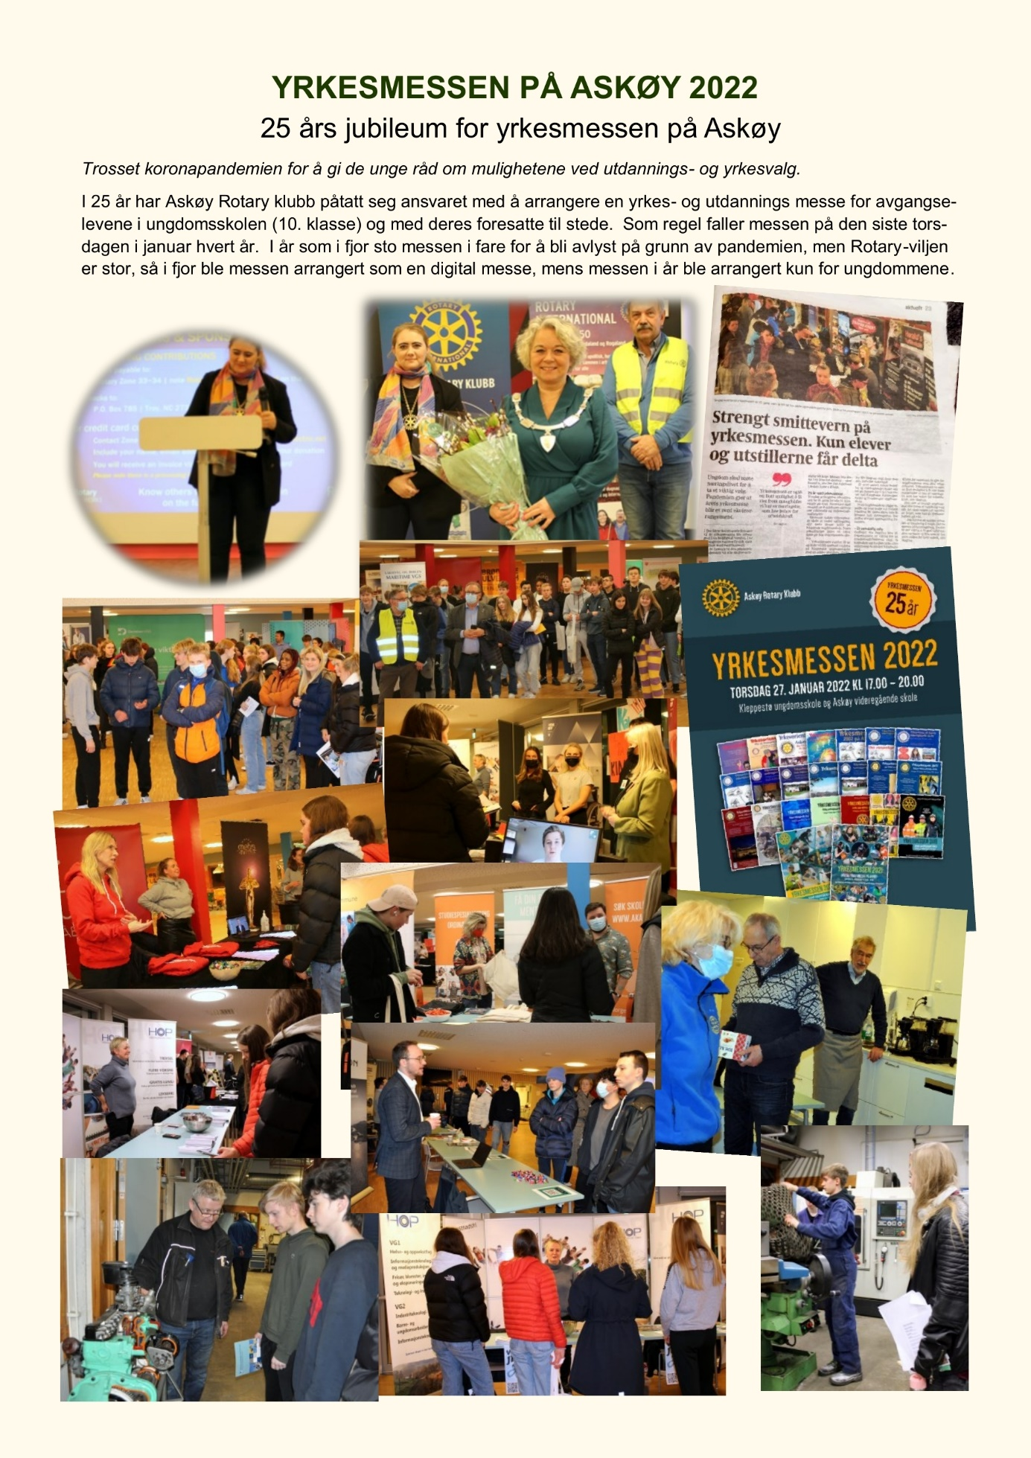

Referat fra Yrkesmessen 27. januar 2022
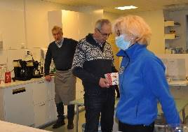
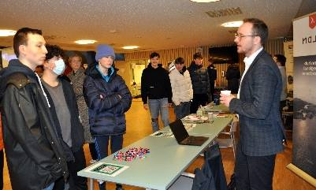
Den 25 yrkesmessen ble i år arrangert på Kleppestø Ungdomsskole siden Askøy videregående skole er under ombygging og utvidelse. Arrangementet ble holdt i skolens aula og rommet fint de 18 utstillerne som våget å stille siden vi fremdeles er plaget av pandemien. Dette er omtrent halvparten av det vi har vært vandt med tidligere år, noen utstillere hadde trukket seg de siste dagene.
I tillegg til disse 18 utstillerne hadde også Askøy videregående skole en stand i salen, i tillegg var verkstedsbygget til Askøy videregående skole åpent med sine linjer samt helsefag i hovedbygget.
Rotarymedlemmene fra begge klubbene møtte opp ca. kl. 14.30 for å rydde salen for bord og stoler og for å etablere stand for utstillerne. Dette var kanskje litt mer arbeid enn vi har vært vandt til, men vi var godt bemannet så det gikk greit og alt var klart da de første utstillerne kom. Tradisjonen tro bemannet Einar, Arvid og Bente kjøkkenet og varmet lapskaus, blandet saft og trakte kaffe til utstillere, elever fra videregående og rotarymedlemmene. Og om ikke det var nok så fikk vi også servert «hvit dame» som markering av 25 års jubileet for messen.
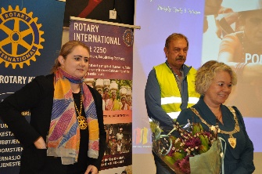
Elevene fra ungdomsskolene var delt inn i 3 grupper og fikk en time hver. Pga. pandemien fikk ikke foresatte være med i år, så elevene stilte alene men med noen lærere. Dette resulterte i at vi for første gang ikke hadde parkeringsproblemer pga. kapasitet.
Kleppestø u-skole stilte fra kl. 17-18 og de fikk også med seg åpningen av messen ca. kl. 18.30 der president Anita ønsket velkommen før hun ga ordet videre til ordfører Siv Høgtun som stod for åpningen og holdt en fin tale til elevene. Etter omvisningen hos utstillerne ble elevene sent ned på videregående.
Ravnanger U-skole hadde tiden fra kl. 18-19, og Erdal og Fauskanger U-skoler fra kl. 19-20.
Til sammen var vel ca. 400 elever innom messen og utstillerne var meget fornøyd med responsen fra elevene. Det ble delt ut brosyrer og mindre gaver og godterier samt bærenett noe elevene satte pris på. Rektor ved Askøy videregående skole var også meget fornøyd med oppmøte der nede og interessen fra u-skole elevene. Så kort oppsummert ble messen vellykket ut fra forutsetningene.
Rydde arbeidet kunne starte litt over kl. 20 da utstillerne hadde fått ryddet vekk utstyret sitt. Bord og stoler skulle på plass igjen etter et visst mønster, men med god bemanning og innsats fra rotarymedlemmene var ryddejobben over på en god halvtime.

Lars
referent

